Fragebogen für Erwachsene .

Kinder haben Rechte! Sie gelten immer und überall!
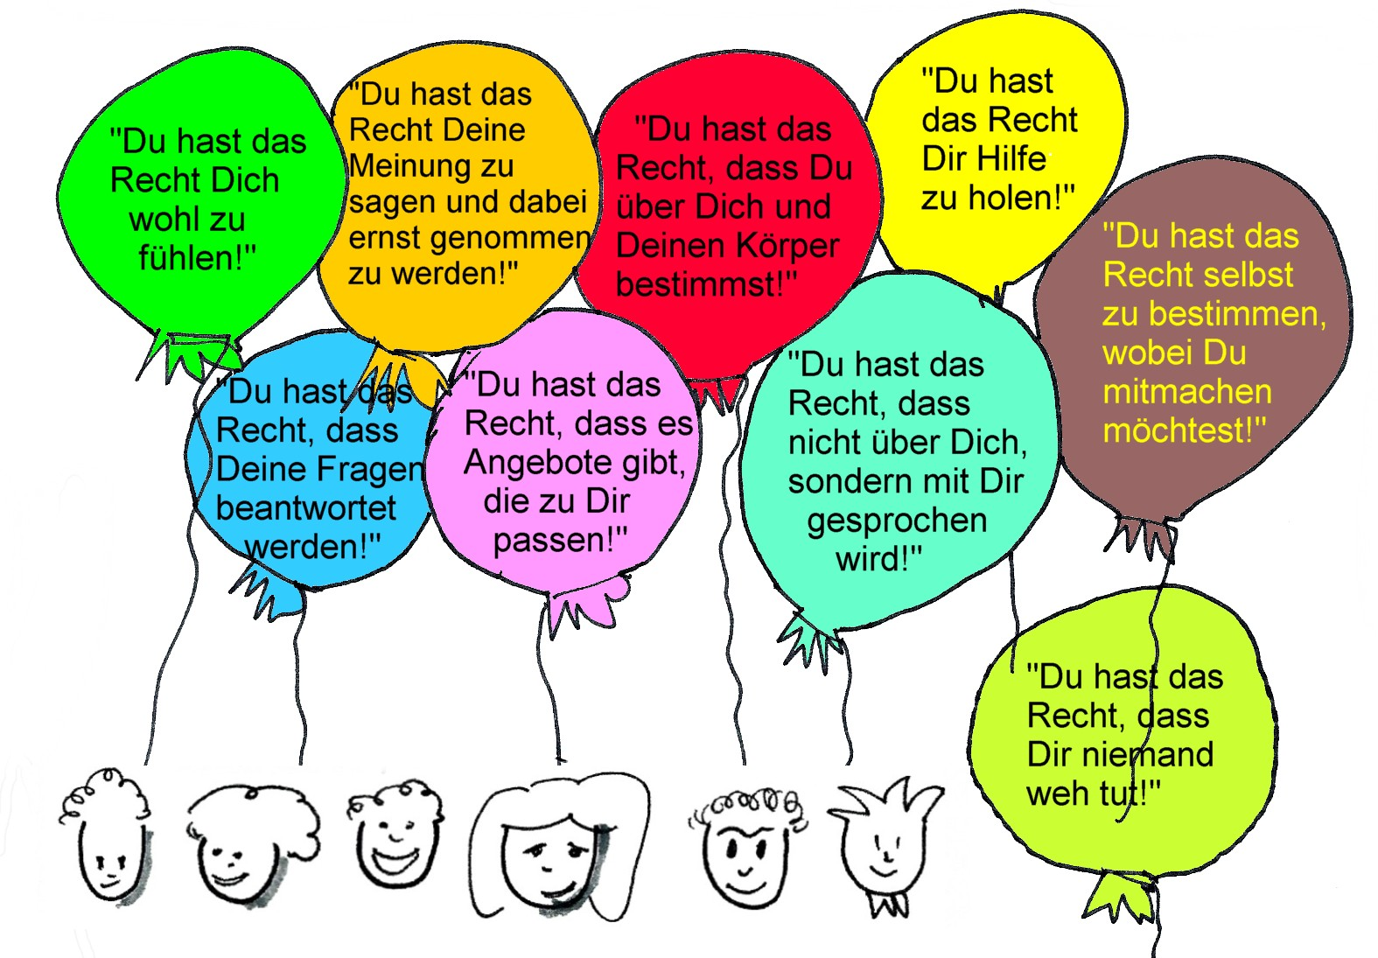

Und die dürfen ihnen auch nicht genommen werden!
Kinder, Jugendliche und Schutzbefohlene bedürfen eines besonderen Schutzes!!
Aus diesem Grund erarbeitet gerade jede kirchliche Einrichtung in Deutschland ein ganz individuelles Schutzkonzept. So auch wir als Pfarrei.
Ihre Meinung ist gefragt!!
Wir werden dann versuchen alle Rückmeldungen in ein Kinder- und Jugendschutzkonzept einzubauen.

Wie empfinden Sie die Raumsituation im Pfarrheim oder in der Unterkirche (Raumatmosphäre, Beleuchtung etc.)?

__________________________________________________________________________________________

__________________________________________________________________________________________

__________________________________________________________________________________________

__________________________________________________________________________________________

__________________________________________________________________________________________
Fehler passieren.
Welchen Eindruck haben Sie, wie in unserer Pfarrei mit Fehler umgegangen wird
(beim liturgischen Dienst, bei der musikalischen Gestaltung, beim kirchlichen Personal, in den Gremien …)?

__________________________________________________________________________________________

__________________________________________________________________________________________

__________________________________________________________________________________________

__________________________________________________________________________________________

__________________________________________________________________________________________

__________________________________________________________________________________________

__________________________________________________________________________________________

__________________________________________________________________________________________












Die sozialen Netzwerke gehören zu unserem Alltag mittlerweile
genauso wie Zähneputzen und Händewaschen.


Welche Erfahrungen haben Sie mit der Nutzung der sozialen
Netzwerke in der Pfarrei gemacht?

______________________________________________________________________

______________________________________________________________________

______________________________________________________________________

______________________________________________________________________

______________________________________________________________________

Wen würden Sie sich als Ansprechperson aus der Pfarrei wünschen, an die Sie sich mit Ihren Beschwerden vertrauensvoll wenden können?

______________________________________________________________________

______________________________________________________________________

______________________________________________________________________

______________________________________________________________________
Das folgende Bild ist für Kinder, Jugendliche UND Erwachsene gedacht!
Jede/r kann darin etwas entdecken!
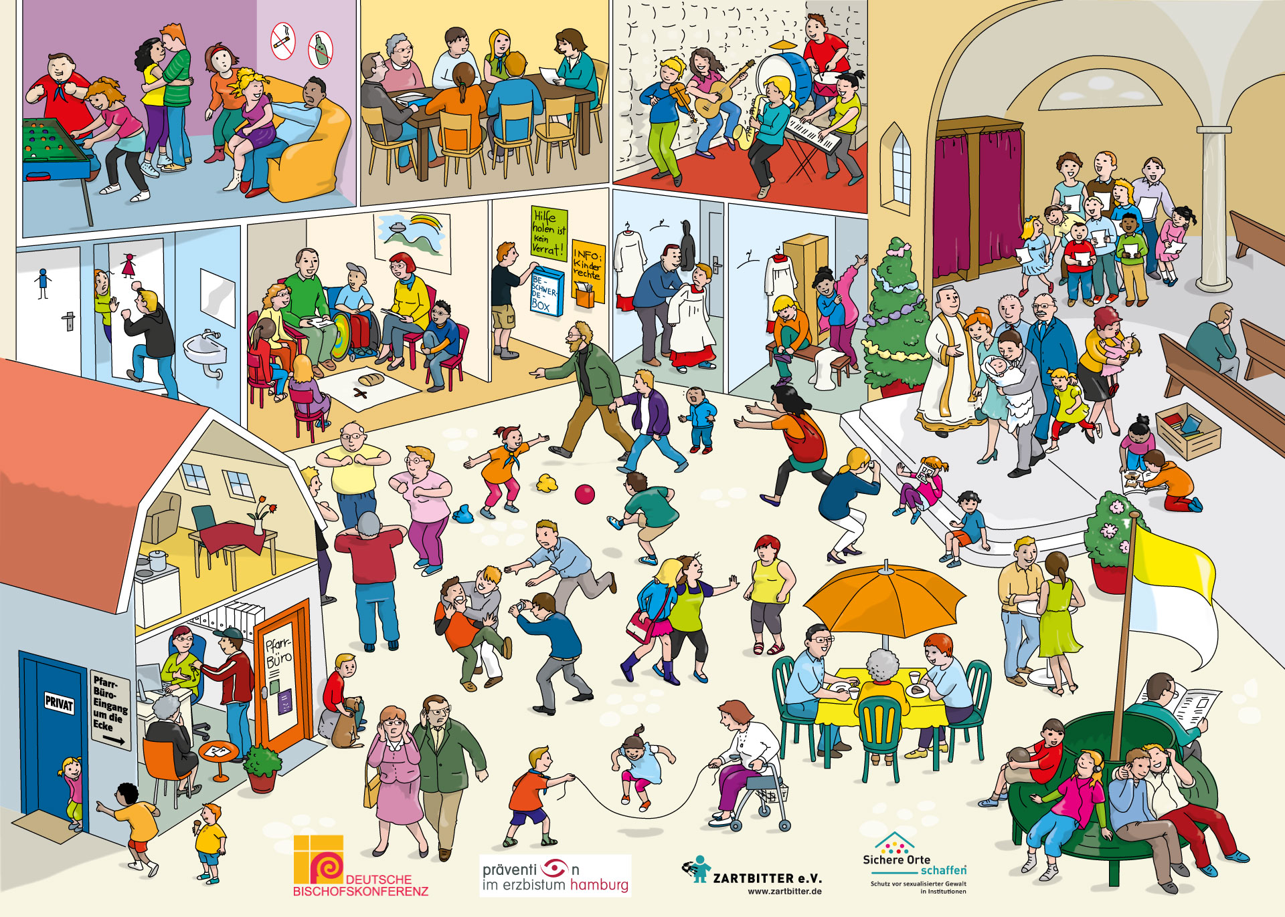

Auf dem Wimmelbild gibt es vielerlei Situationen. Schauen Sie sich das Bild mal GANZ GENAU an.

Kreisen Sie bitte die Szenen ein, von denen Sie sich wünschen, dass sie auf gar keinen Fall in unserer Pfarrei passieren sollen.

**********************************************************************
Gibt es zum Thema „Kinder- und Jugendschutz“ in der Pfarrei XXXXX etwas, was Ihnen Sorge bereitet?

______________________________________________________________________

______________________________________________________________________

______________________________________________________________________

Was geschieht jetzt mit Ihren Rückmeldungen?
Wir von der Steuerungsgruppe „Kinder- und Jugendschutzkonzept“ werden Ihre Rückmeldungen ANONYM in das Konzept mit einarbeiten und dann veröffentlichen.
Werfen Sie bitte diesen Fragebogen bis spätestens 15.09.25 (Ferienende) in die Wahlurne in der Kirche.

